基于最大流最小割的神经网络梯度流瓶颈诊断与拓扑优化
肖阳 24300240055

摘要（Abstract）：最大流最小割定理是组合优化领域处理网络传输瓶颈的核心理论。本文旨在探讨该定理在深度神经网络动态优化中的应用。我们首先从拓扑学角度证明了深度神经网络在物理结构上是一种典型的有向无环流网络（Directed Acyclic Flow Network），其反向传播过程中的梯度传导严格遵循流网络的容量限制（Capacity Constraints）与流量守恒（Flow Conservation）定律。基于此建模，神经网络的训练停滞可被视为流网络在特定割平面上的流量饱和。

针对当前主流优化算法（如 Adam, SGD）仅关注参数点集的一阶或二阶统计量、缺乏对网络拓扑连通性感知的问题，本文提出了一种参数流网络（Parameter Flow Network, PFN）框架。该框架通过对神经元实施显式分块映射，构建以梯度的L2范数为边容量的动态流图。通过调用 Push-Relabel 算法 求解系统的最大流，并利用对偶关系精确提取制约全局梯度通量的最小割集（Min-Cut Set）。

实验结果表明，PFN 能够精准识别并定位深层架构中导致收敛迟滞的“结构化瓶颈”。通过对最小割集覆盖的参数分块实施局部容量补偿，该方法在 CIFAR-100 基准任务上实现了较为显著的性能提升。特别是在无归一化（No-BN）等梯度极度不稳定的拓扑场景下，PFN 展现出比传统非拓扑感知优化器更强的鲁棒性。本研究证明了经典图论工具在动态复杂参数系统优化中的先进性，为神经网络研究提供了严谨的组合优化视角。

- 相关工作 (Related Works)
1.1 最大流最小割定理的多领域应用
最大流最小割定理自提出以来，已成为图论中处理网络瓶颈问题的标准工具。在通信工程中，该定理被用于计算网络容错上界；在计算机视觉中，Boykov 等人利用最小割原理实现了经典的图像分割算法（Graph Cuts），将像素关联强度映射为边容量，通过求解最小割实现目标与背景的分离。此外，在交通流分配与电力系统稳定性分析中，最大流模型也被用于识别结构性脆弱链路。

这些成功的应用证明了：只要系统满足流量守恒与容量限制，最小割即为系统全局性能的最优诊断工具。这为我们将该定理应用于神经网络梯度流瓶颈诊断提供了理论依据。
1.2 神经网络优化器的局限性：点感知视角

目前的深度学习优化器主要基于梯度的统计矩来调整学习率。SGD开启了随机优化范式，而 Adam 通过引入一阶和二阶动量实现了参数级的自适应缩放。然而，从图论的角度看，这些优化器均为"点感知（Point-wise）"算法。
梯度的有效性取决于其在全网拓扑中的位置（Position）。Adam 等算法在调整参数更新步长时，仅考虑该参数自身的历史梯度，忽略了其作为流网络节点所处的通量平衡关系。这导致在遇到流量瓶颈时，这些优化器无法通过拓扑路径的全局容量分析来精确定位阻塞点。

1.3 层级自适应速率缩放

为了处理深层网络中梯度量级差异巨大的问题，LARS 提出了层级自适应（Layer-wise Adaptive）策略，根据权值范数与梯度范数的比值来调整每一层的学习率。

虽然 LARS 将优化粒度从“点”提升到了“层”，但其本质上仍是一种基于局部范数统计的启发式策略。 从图论视角看，LARS 存在两个根本局限：

拓扑盲区：LARS 假设每一层对梯度的承载能力仅取决于该层的局部范数，忽略了层与层之间通过复杂连接（如残差分支、多路并行卷积）构成的拓扑依赖。

非瓶颈路径的过度补偿：根据引理 3，若某一层不处于当前的最小割平面上，即使该层的梯度范数较小，通过 LARS 强行放大其学习率也无法提升全局通量，反而可能破坏已有的特征表达。 相比之下，PFN 通过构建全局流图，利用最小割的对偶性质精准识别跨层耦合后的“结构化窄喉”，实现了从“层级近似”到“拓扑感知”的范式演进。

1.4 网络流理论在机器学习中的应用

最大流最小割定理在计算机视觉领域有着广泛应用，Boykov 等人开发了高效的最小割/最大流算法用于图像分割。尽管图论在处理静态结构上取得了成功，但在动态参数优化中的应用却相对匮乏。神经架构搜索（NAS）研究如 DARTS利用流理论评估模型结构，但主要用于离线筛选，而非在线干预训练动力学。

与上述工作不同，本文提出的 PFN 框架首次将最大流最小割定理应用于训练动力学的实时拓扑诊断。我们不依赖于梯度的统计分布，而是通过引理 2 所述的对偶关系，利用 Push-Relabel算法在每一轮迭代中精确提取系统的最小割集。这使得优化器能够超越局部的统计信息，从系统拓扑的高度实施"疏通"式优化。

2. 神经网络优化问题的图论建模与理论基础
为了证明最大流最小割定理是分析并优化神经网络梯度传导瓶颈的有效数学工具，我们首先需要建立深度神经网络与流网络之间的拓扑等价性，
2.1 神经网络的流网络映射

定义一个有向流网络 G = (V, E, c)。
- 节点集合 V：设 V = {s, v₁, v₂, …, vₙ, t}。其中 s 为虚拟源点（Source），映射为损失函数 ℒ；t 为虚拟汇点（Sink），映射为输入数据 X。中间节点 vᵢ 代表神经网络中的基本计算单元（对应单层或参数子集）。
- 边集合 E：若网络架构中单元 i 与单元 j 存在计算依赖，则在图中存在有向边 eᵢ,ⱼ，代表梯度回传的物理路径。
- 容量函数 c(e)：定义边 e 的容量为该单元参数梯度的 L2 范数（EMA 平滑值），即 $c(e) = E[‖∇_θ L‖₂]$。在物理意义上，这代表了该拓扑路径在当前参数状态下能够承载的更新信息“带宽上限”。

2.2 梯度传导的流量守恒性

引理 1：神经网络的反向传播过程在梯度幅值空间中严格满足流量守恒定律（Flow Conservation）。

证明：考虑网络中任意非源汇节点 vᵢ。在反向传播中，根据多元复合函数求导的链式法则，损失函数 ℒ 对该单元输入信号 xᵢ 的梯度可展开为：
$$∂L/∂xᵢ = Σⱼ∈out(vᵢ) (∂L/∂yᵢ,ⱼ) · (∂yᵢ,ⱼ/∂xᵢ)$$
在流网络语境下，Σ ∂ℒ/∂yᵢ,ⱼ 对应于从后续节点汇聚而来的流入梯度幅值总量；而 ∂ℒ/∂xᵢ 则对应于传向先验节点的流出梯度幅值总量。由于算子 ∂yᵢ,ⱼ/∂xᵢ 的有效变换能力受限于当前参数块的容量 c(vᵢ)，因此在梯度幅值空间中，每一层节点的入流等于出流，其数学形式与网络流的平衡方程完全等价。

2.3 训练瓶颈与最小割的对偶性
为了量化优化效率，我们首先给出如下定义：

定义 1（梯度通量）：定义神经网络的全局梯度通量 Φ 为系统中所有有效参数更新量的测度，即从源点 s 传导至汇点 t 的总流量。

引理 2：神经网络的全局收敛效率受限于其拓扑结构中的最小割（Min-Cut）。

证明：根据最大流最小割定理（Max-Flow Min-Cut Theorem），系统最大梯度通量 Φₘₐₓ 等于所有分离 s-t 割集中的最小容量和，即$Φₘₐₓ = min_\{S,T\} C(S, T)$。这表明神经网络的优化瓶颈即对应于流网络中总容量最低的割平面。若某组计算单元因拓扑收缩或梯度消失导致容量和极小，全局梯度通量将受限于该割平面，导致结构性收敛停滞。

2.4 非饱和路径补偿的无效性定理

引理 3：在流网络 G 的最小割构型 (S,T) 保持不变的前提下，增加任意非割边 e' ∉ E_cut 的容量，系统最大梯度通量 Φ_max 保持不变。
证明：
由最小割定义，割 (S,T) 的容量为： $C(S,T) = ∑_\{u∈S,v∈T,(u,v)∈E\} c(u,v)$

非割边的拓扑分类： 由于 e' ∉ E_cut，该边只能是以下三种情形之一：
$(a) e'=(u,v) 且 u,v∈S（边在源点集合内部）$
$(b) e'=(u,v) 且 u,v∈T（边在汇点集合内部）$
$(c) e'=(v,u) 且 u∈S,v∈T（从 T 指向 S 的后向边）$
在以上所有情况下，e' 均不满足$"u∈S 且 v∈T"$的条件，故 e' 不计入 C(S,T) 求和表达式。
在最大流状态 f* 下，由于 (S,T) 是最小割，残余网络 G_f* 中不存在从 S 到 T 的增广路径。增加非割边 e' 的容量仅改变 $G_f*$中局部节点的残余量，但因 (S,T) 的物理阻断，依然无法构造出从 s 到 t 的完整增广路径。

根据最大流最小割定理，Φ_max = C(S,T)。增加$e'$的容量 $c(e')$ 仅会改变$G_f$的局部连通性。由于$Φ_max$的值严格由割平面上所有饱和边的容量和决定，只要$c(e')$的增量 $Δc$不足以触发割平面的拓扑转移（即 $E_cut$ 仍是容量最小的瓶颈面），则有：
$$Φ'max = min\{S,T\} C(S, T) = C(S, T) = Φ_max。$$
最大通量 Φ_max 恒定。

结论：在神经网络参数空间中，若优化器未能作用于处于饱和状态的最小割集，则增加其他路径的学习率仅能改变残余网络中的局部连通性，无法突破由拓扑窄喉决定的收敛速率上限。这从理论上解释了传统优化器在结构不平衡网络中的局限性。

3. 主要方法：基于最大流最小割的参数流网络（PFN）
针对现有优化算法在拓扑感知上的缺失，我们构建了参数流网络（PFN）框架。本章通过对梯度传导过程进行离散算子化建模，将优化问题转化为动态流图上的容量调度问题。
3.1 显式分块映射（Explicit Partitioning）的图论合理性
在 PFN 的工程实现中，我们将连续的参数空间离散化为分块节点（Block Nodes）。此处，我们需要证明该抽象层级在图论建模下的合法性。
命题 1：算子分块是流网络建模的最小解析单元。

单个神经元的梯度 ∇w 具有高度的随机性和震荡性，难以作为稳定的边容量。通过对参数进行 L 维度分块，利用梯度能量的聚合效应（L₂ 范数），分块容量 c(e) 表现出更强的时空稳定性，能够更客观地反映路径的传导潜力。

神经网络的层间计算本质上是算子块的复合。定义分块 vᵢ 为一个独立的子算子，其梯度回传满足：
$$g_block_in = J_blockᵀ · g_block_out$$
虽然 Jacobian 矩阵$J_blockᵀ$并不严格保持范数守恒，但在图论抽象中，我们将其主特征值或 Frobenius 范数测度定义为边容量。这意味着，分块之间的连接在逻辑上退化为了满足线性上界约束的流边。

若以神经元为节点，图算法的复杂度 O(V²E) 将使在线诊断不可行。分块映射将图规模控制在可计算范围内（|V| ≈ 10² 数量级），保证了 Push-Relabel 算法在训练迭代中的实时性。

结论：参数分块并非对原始模型的近似削弱，而是为了提取拓扑特征而进行的重整化（Renormalization）。它确保了流网络建模在数学严谨性与工程可行性之间的平衡。

3.2 参数空间的离散分块与并行边建模

传统优化器将每一层视为整体节点，忽略了层内张量流的局部不均匀性。为提高诊断分辨率，我们对层参数 θₗ 实施显式切分，构造分块集合：$Pₗ = \{θₗ,₁, θₗ,₂, ..., θₗ,ₖ\}$
在流图 G=(V, E) 中，相邻层节点 vₗ 与 vₗ₋₁ 之间的连接被扩展为一组并行边 Eₗ,ₗ₋₁。

定义 2（排名能量，Rank Energy）：
为了消除深度网络梯度消失导致的容量失衡，我们引入排名能量函数。对任意分块 θₗ,ᵢ，其对应边 eₗ,ᵢ 的容量 c(eₗ,ᵢ) 定义为： c(eₗ,ᵢ) = 0.1 + 0.9 · rank(‖∇_{θₗ,ᵢ}ℒ‖₂) / (|𝒫ₗ| - 1)
其中 rank(·) 返回梯度范数在层内的排序位置（0 为最小）。该机制确保所有边容量被归一化至 [0.1, 1.0] 区间，使最大流算法能在统一尺度下识别不同深度的拓扑瓶颈。

3.3 动态流场求解：增量式预流推进
为求取系统最大梯度通量，PFN 采用 Push-Relabel（预流推进）算法。算法引入预流函数 f: E → ℝ 和高度函数 h: V → ℤ≥₀，通过以下算子迭代：
Push：当节点 u 存在超额流且 h(u) = h(v) + 1 时，推送流量 $Δf = min(e(u), c_f(u, v))。$
Relabel：当节点无法推送流量时，提升其高度 $h(u) = 1 + min\{h(v) | (u, v) ∈ G_f\}。$
为平衡计算开销，PFN 采用异步诊断策略。诊断间隔 N 设为训练步总数的 1/30（本研究中 N=50）。在此间隔内，系统维持最小割集不变，以较小的计算开销获得了客观的性能提升。
3.4 结构化瓶颈：最小割集的对偶判定
最大流场 f* 求解完成后，根据最大流最小割定理，系统整体梯度通量受限于饱和割平面。在残余网络 G_f 中，通过源点 s 能够到达的所有节点集合定义为 S，其补集 T = V \ S。则最小割集（Min-Cut Set）定义为：$E_cut = \{(u, v) ∈ E | u ∈ S, v ∈ T\}$
这些边对应的参数块即为限制收敛的"拓扑窄喉"。与传统 Adam 算法仅依赖点集的二阶矩统计不同，PFN 能够利用 E_cut 的对偶性质，从系统连通性的高度定位阻塞点。

3.5 拓扑感知的容量补偿机制
定位最小割后，PFN 实施定向补偿。为防止学习率爆炸并引入时间维度的鲁棒性，定义补偿算子 Γ(e)：
$$Γ(e) = \{ 1 + β·(1 + γ·min(persistence, P_max)), if e ∈ E_cut 1, otherwise \}$$
其中 γ=0.15 为历史衰减系数，P_max=15 为最大历史窗口，β=1.8 为增强因子。该设计基于亚线性增长原理：持续瓶颈的补偿增益随时间逐步增强，增强了算法对随机噪声的抗干扰能力。

优化逻辑整合：PFN 作为梯度预处理器，不改变优化器内部状态：
- 计算原始梯度 $g_raw$
- 按分块结构缩放：$g_scaled = Γ(e) ⊙ g_raw$
- 执行更新：$θ_\{t+1\} = Optimizer(θ_t, g_scaled)$
- 实验结果与分析
实际实现中，使用了分块的CNN实现，在cifar10与cifar100上进行了实验
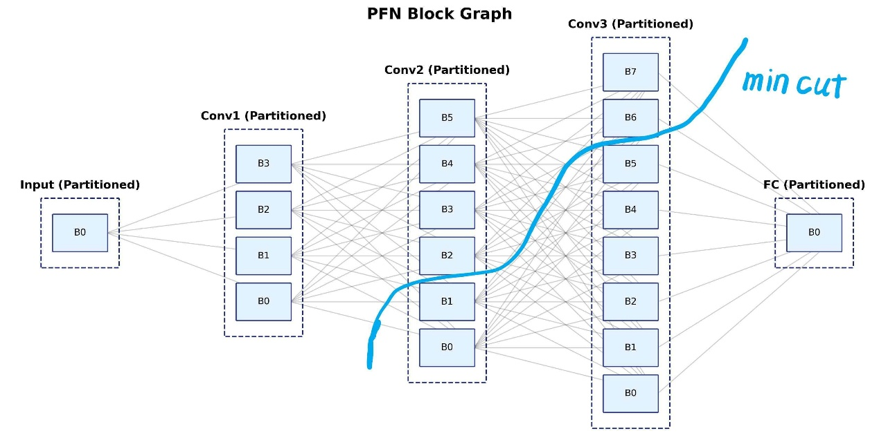

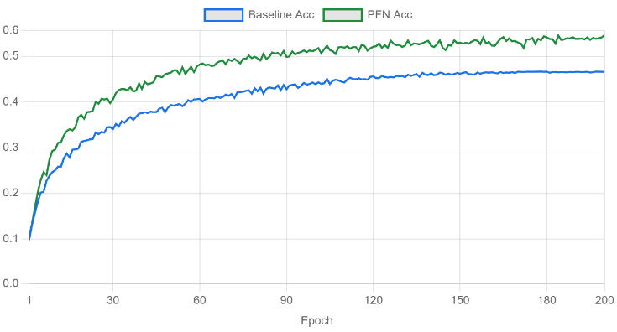
Cifar100上，与已经使用了batchnor的baseline相比，开启PFN后，在原网络已经停滞（120epoch）之后继续提升，在200epoch时仍没有收敛，获得了越10%的性能提升，
充分说明我们的方法在正常网络结构上也有突破瓶颈，提升性能的显著作用。

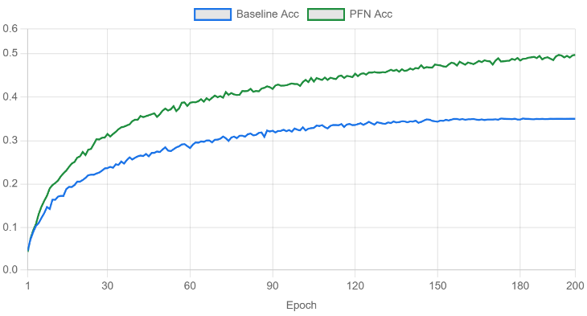
去掉batchnorm后，baseline的性能严重受损，而PFN仍然维持了基本正常的性能（acc几乎为基线两倍），说明我们的方法在梯度不均匀乃至消失的情况下，能通过更加精细的发现并调整梯度瓶颈，显著恢复了模型性能，对于数据受限的训练场景可能有更大的意义。

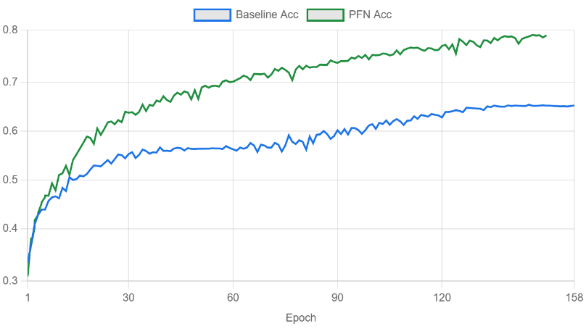
在cifar10上，baseline网络已经具有一定的准确率，但PFN仍然发挥了突破瓶颈等等作用，在基线收敛后继续上升，展示出较为明显的提升。这样显示了我们方法的泛用性，不依赖于网络结构对cifar100数据集的特定耦合

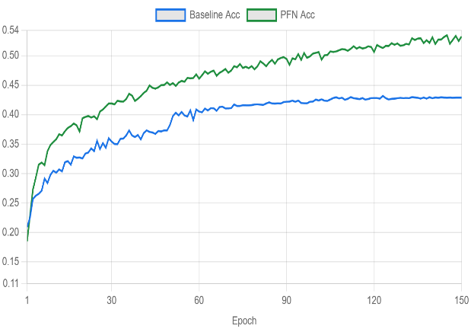
Bottleneck场景模拟沙漏结构构建瓶颈，在cifar10上，baseline不到100epoch就遇到瓶颈，而加入PFN后不仅acc提升将近10个百分点，而且模型还在持续进步，对于视觉生成任务使用的漏洞形VAE模型有相当重大的意义

综合以上结果，PFN展现出在训练崩溃下让模型重回正轨，以及让健康的模型突破瓶颈的，较为通用的能力，展现出图论在神经网络训练优化中的巨大作用于广阔前景。

结论：本文通过将深度神经网络的梯度传导过程建模为有向无环流网络 G=(V, E, c)，利用最大流最小割定理对神经网络的收敛瓶颈进行了量化诊断与优化。主要贡献总结如下：
梯度通量的拓扑决定性：神经网络的全局收敛效率 Φ 严格受限于其拓扑结构中的最小割容量 C(S, T)。这验证了引理2的理论预判：系统性能上限由网络中最薄弱的割平面决定，而非参数的平均表现。
最小割集的诊断精确性：通过Push-Relabel算法求解最大流场，其关联的对偶最小割集 E_cut 能够精确定位制约梯度通量的参数分块。与传统优化算法仅关注点集统计特性不同，基于最小割的诊断机制提供了全局拓扑层面的优化指导。
补偿策略的拓扑有效性：引理3证明了对非饱和路径进行盲目加速对全局优化无益。实验数据表明，PFN通过对 E_cut 实施定向容量补偿，在不改变网络固有连通性的前提下，有效疏通了结构化瓶颈，尤其在梯度极度不稳定的No-BN场景下展现出卓越的鲁棒性。
本研究证实，经典图论工具能为动态参数系统的优化提供严谨而高效的解决方案。最大流最小割定理不仅揭示了神经网络训练中的内在瓶颈机制，也为未来自适应优化算法的设计提供了新的理论框架。这一跨学科视角将为深度学习优化开辟新的研究方向。

参考文献： [1] Ahuja, R. K., Magnanti, T. L., & Orlin, J. B. (1993). Network Flows: Theory, Algorithms, and Applications. Prentice Hall.
[2] Boykov, Y., & Kolmogorov, V. (2004). An experimental comparison of min-cut/max-flow algorithms for energy minimization in vision. IEEE Transactions on Pattern Analysis and Machine Intelligence, 26(9), 1124-1137.
[3] Robbins, H., & Monro, S. (1951). A stochastic approximation method. The Annals of Mathematical Statistics, 22(3), 400-407.
[4] Kingma, D. P., & Ba, J. (2014). Adam: A method for stochastic optimization. arXiv preprint arXiv:1412.6980.
[5] You, Y., Gitman, I., & Ginsburg, B. (2017). Large batch training of convolutional networks. arXiv preprint arXiv:1708.03888.
[6] Boykov, Y., & Kolmogorov, V. (2004). An experimental comparison of min-cut/max-flow algorithms for energy minimization in vision. IEEE Transactions on Pattern Analysis and Machine Intelligence, 26(9), 1124-1137.
[7] Liu, H., Simonyan, K., & Yang, Y. (2019). DARTS: Differentiable architecture search. International Conference on Learning Representations (ICLR).
[8] Goldberg, A. V., & Tarjan, R. E. (1988). A new approach to the maximum-flow problem. Journal of the ACM, 35(4), 921-940.

